从出租车到网约车：多维创新让乘客更安全
——2016中国移动出行安全报告
封面智库

中国已成为全球最大的移动出行市场。几乎每四名中国人里，就有一位是移动出行的消费者。
艾瑞咨询《2016年中国移动端出行服务市场研究报告》显示，2015年全年数据显示，滴滴专车(快车)用户覆盖数量占比高达88.4%，同时在中国专车(快车)移动端出行服务行业中，滴滴专车(快车)日均订单量占比达到84.1%。2015年滴滴平台完成14.3亿订单。截止目前滴滴全平台日订单量超过1600万单；注册用户超过3亿，超过1500万注册驾驶员。
在交通领域，道路交通安全始终是乘客、服务提供者和政府最为关心的问题。也正因如此，《中华人民共和国道路交通安全法》第一条就开宗明义，指出立法宗旨是“为了维护道路交通秩序，预防和减少交通事故，保护人身安全，保护公民、法人和其他组织的财产安全及其他合法权益，提高通行效率。”
伴随着网约车的迅猛发展，网约车的安全问题也随之被公众重视。尤其是自今年深圳有乘客被网约车车主杀害的事件发生后，公众对网约车的安全性的担忧进一步加深。
那么，网约车真的“存在致命的安全缺陷”吗？
本报告依据国家各级机关、地方政府颁布和下发的有关交通安全的法律法规、文件，通过对公开资料和相关案件的分析梳理，综合领域内资深研究专家意见，并参考国外网约车发展的经验教训后认为，依托于移动互联网技术产生的网约车，其工作原理和传统出租车完全不一致，在保障安全性方面相比传统出租车优势明显；在平台经济下，要在平台、驾驶员和乘客之间平衡风险，实现三者之间的权责利一致，从而使网约车平台保障安全的能力得到进一步提升，降低甚至消灭驾驶员和车辆的安全隐患，让乘客产生更好的安全体验，需要鼓励企业技术创新，同时创新监管理念和方式，并为保险行业提供更多参与机会。

一、网约车可以超越出租车的传统安全痼疾

出租车自诞生之日起，其安全性就受公众和监管部门关注的重点。原因就在于搭乘出租汽车时，整个运行都是在一个移动的、封闭的空间之中，这是一个适合作案的天然场所。也正是如此，出租车驾驶员或者是乘客经常会见财（色）起意，发生包括凶杀、抢劫或者强奸等恶性案件。也正是因为出租车行业的这个特点，国内绝大多数城市都要求出租车安装隔离护栏，确保出租车驾驶员的安全。同时，由于出租车的行驶路线不固定，而且出租车驾驶员和乘客又不相认识，因此这种随机性的案件破案率比较低。
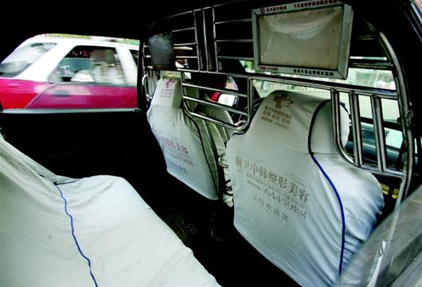
图片来源：互联网
在网约车出现之前，部分城市已经通过在出租车上安装GPS 系统来监控出租车位置，进而保护出租车驾驶员和乘客安全。但是由于成本因素，这种GPS定位系统并未被大规模推广。同时，由于技术因素，GPS并未能精细化到每个行程和订单。
2001年8月1日，《经济日报》以“出租车安装GPS系统：遭遇尴尬”为题报道了北京市出租汽车安装GPS系统所遭遇的风波。于1999年7月组建的“北京出租汽车调度中心”，采用国际先进的GPS卫星定位等高新技术，形成约车、派车、调度、录音、报警监控、数据维护等为一体的综合调度网络。但是该系统推出之后，因为成本因素，截至2001年，全北京仅有2000多辆出租车安装了这种系统。尽管此后政府通过行政命令的方式让每辆出租汽车都安装上了GPS定位系统，但是谁来负担成本始终是出租车公司和司机之间的争议。
2006年，国家发改委在《客运出租汽车运营定价成本监审办法（试行）》（发改委价格〔2006〕2406号）中特意提及，“出租汽车价值按车辆总价计算，车辆总价包括购车款、车辆购置费附加税和计价器、顶灯总成、防劫装置、当地政府统一规定安装的GPS等相关附件的费用以及安装费、证照费等；残值率由各地根据折旧年限和相关因素在3%－5%的范围内确定。”
2013年5月9日，《法制日报》以“出租车安装GPS成利益博弈牺牲品”报道了银川市出租车司机在安装GPS系统中所遭受的各种不便。

为什么网约车能比出租汽车更安全？原因在于通过移动互联网技术武装起来的网约车使得原本封闭的空间变成一个可记录、行程可追溯的准公共空间，驾驶员和乘客的行为都受到约束，从而大幅度降低了风险。
首先，每次行程在平台中都有记录，同时乘客可以时时和家人或者朋友分享行程，能对潜在的加害人产生威慑，从而提升出行安全。
其次，平台通过身份验证系统，让驾驶员和乘客从陌生关系变得“熟悉”，因此他们会克制自己的行为，从而提高了安全。由于出租车是一个移动的封闭空间，不仅乘客容易受到伤害，驾驶员也是同样。而以往的出租汽车体制下，虽然乘客可以通过车牌和出租车从业资格证获得驾驶员的有关信息，驾驶员却无法知悉乘客的信息。但是网约车则完全不同，通过信用卡和手机号码等资料，平台可以确认乘客的身份。
在很多人的印象中，网约车由于没有牌照，没有按照传统出租车那样的严格管制，因此存在诸多安全隐患，而媒体不时的新闻报道似乎也佐证了这一点。不过，从统计数据来看，没有“牌照”的网约车，其安全并不比出租车差，甚至比它高了一大截。据滴滴提供的数据，网约车产生的交通事故只有出租汽车的二分之一，刑事案件约为传统出租车的二十分之一。
为什么网约车能够比出租汽车更加安全？很大程度上是得益于移动互联网技术的应用。此前政府对出租车实施了严格准入——无论是对出租车的营运资格还是驾驶员的从业资格，都有非常严格的规定。按照交通部2011年颁布的《出租汽车驾驶员从业资格管理规定》（交通运输部令 2011 年第 13号），“国家对从事出租汽车客运服务的驾驶员实行从业资格制度。从业资格制度包括考试、注册、继续教育和从业资格证件管理制度。”之所以实施出租汽车驾驶员从业资格制度，无非是想以此来提高出租汽车的服务水准，而服务水准中毫无疑问也应当包括安全。
不过即便有着这么严格的出租车营运制度和出租汽车驾驶员从业资格管理制度，媒体上还是可以不时见到发生在出租汽车上的恶性事件。2016年7月27日，以“出租车 凶杀案”作为关键词在百度上搜索，共命中108万个相关结果。
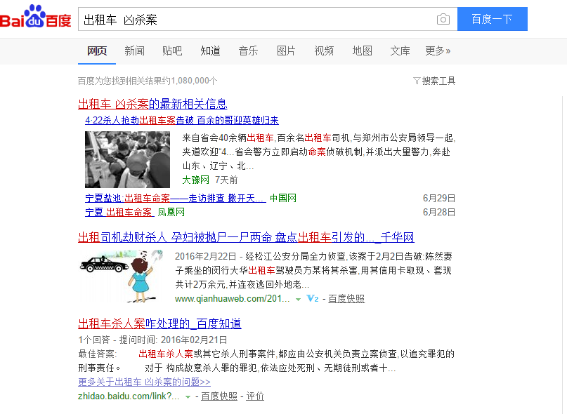
百度搜索截图

当然，并不是所有的刑事案件都会通过媒体披露。考虑到目前各地运管部门和警方并未有与出租汽车有关的刑事案件的数据，我们通过检索最高人民法院主办的“中国裁判文书网”——即对那些已经生效的判决，从而判断出租汽车的安全。7月21日，我们以“出租汽车”作为关键词在中国裁判文书网的“刑事案件”一栏中进行搜索，共发现有1243个结果。
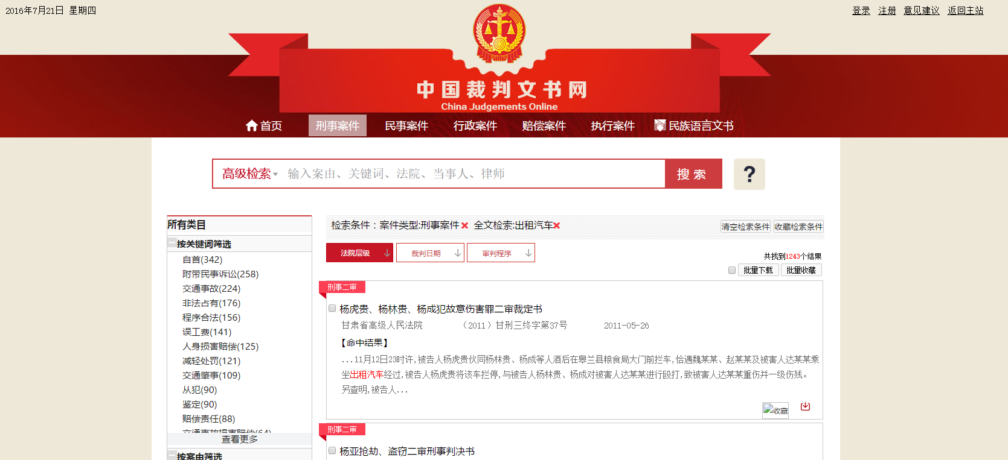
中国裁判文书网截图
当然，这1243个结果并不都是以出租汽车驾驶员作为受害人或者被告人，很多时候出租汽车只是作为证人证言或者其他方式出现。截取2015年的数据，在这一年中共有316个判决书中有“出租汽车”的相关内容。根据梳理，在这316个判决书中，其中出租汽车驾驶员作为被害人的有23份，驾驶员作为被告的有71份，而另外的222份判决书中出租车驾驶员既不是受害人也非被告人。
中国裁判文书网截图

而以“滴滴专车”作为关键词，则命中12份判决书，其中发生在2015年的有4份。滴滴专车驾驶员作为罪犯出现的只是在一份判决书中，而且是此处的滴滴专车驾驶员是作为职业出现，所犯的罪行是“危险驾驶罪”（即酒驾），并没有受害者。

 | 总数 | 作为罪犯 | 作为受害人 | 无关
出租汽车 | 316 | 71 | 23 | 222
滴滴专车 | 4 | 1 | - | 3
2015年出租车与滴滴专车刑事案件涉案数据对比（据中国裁判文书网公开资料整理）
如果考虑到网约车和出租车的数量对比，至少从刑事案件的发生率来看，网约车是比出租汽车高了不止一个等级。同时，通过梳理判决书还发现一个有趣现象，那就是网约车驾驶员能够提供更为精确的信息来判定罪犯。比如在冯某盗窃案一审刑事判决书中（湖北省武汉市江岸区人民法院刑事判决书〔2015〕鄂江岸刑初字第01767号）中，证人刘某（系“滴滴专车”驾驶员）的证言指出：“2015年6月20日13时30分许，在‛金色华府’附近接了一单。客户联系号码是136××××2317，乘客戴墨镜，白色上衣，手提一个红色袋子，还背着一个咖啡色包包。客户在武昌和平大道下车。”证人证言中特意提到了乘客的手机号，这就是移动互联网所带来的好处，也是以往的交通工具所不具备的。

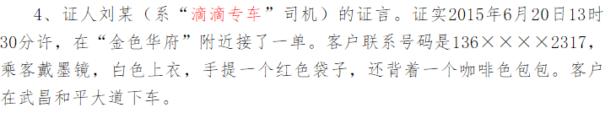
判决书截图

有趣的是，网约车比传统出租车更加安全这个命题，不仅在我国是如此，而且国外的相关研究也能够证实。
出租车在任何国家都容易招致犯罪，在美国，出租车驾驶员被美国职业安全与健康管理局（OSHA）视为最容易受到犯罪者威胁的工种。2014年，有研究人员以芝加哥为例，发现Uber在进入该城市运营后，与出租车有关的犯罪率下降了20%。为什么优步进入之后犯罪率会下降?两个可能的解释是优步的身份验证威慑了潜在的犯罪者，非现金的电子化交易方式也让以出租车为主要抢劫对象的个人望而却步。
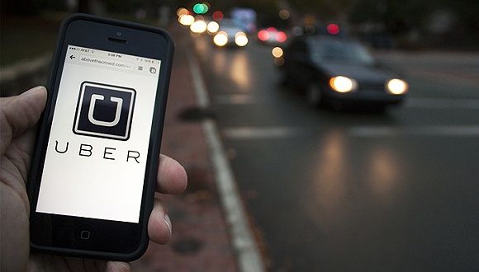
图片来源：互联网
不仅如此，还有研究表明，网约车的产生还减少了酒驾和致命交通事故的发生。有研究人员通过整理2010年至2013年这四年的交通事故发现，在美国150多个城市中，使用优步能够明显降低酒驾和致命交通事故的发生率。

二、通过更理性的责任划分，使网约车更安全

尽管网约车提升了安全程度，但是在运营过程中还是存有风险，甚至会有事故发生。那么，一旦发生事故，平台驾驶员和乘客的责任该如何分配？与传统的运输方式相比，由于平台在网约车运营过程中拥有了更多的信息，因此很多人建议平台应当承担更多责任。正如《网络预约出租汽车经营服务管理暂行办法》（交通运输部 工业和信息化部 公安部 商务部 工商总局 质检总局 国家网信办令2016年第60号）第十六条所指出的，“网约车平台公司承担承运人责任，应当保证运营安全，保障乘客合法权益。”在这个定位下，产生了要求“为乘客购买承运人责任险等相关保险”等义务。
但平台是不是真的要承担承运人责任？
在当下法律中，平台至少存在着三种角色，承担着相应不同的法律责任。

（一）作为信息撮合者的平台
平台是网约车出现后的新型角色，在传统的出租车经营模式中并没有。不过在此前，也存在着第三方的电召平台，而这些平台并不是出租汽车的经营者。比如北京市自2013年6月1日起实施《北京市出租汽车电召服务管理试行办法》（京交运出发〔2013〕107号）第三条规定：“提供出租汽车电召服务的出租汽车经营者、驾驶员、调度中心(凡使用出租汽车为客户提供用车服务的第三方运营服务商均属此范围)以及选择出租汽车电召服务的乘客适用本办法。”这意味着调度中心——也就是平台，可以是第三方运营服务商，而未必是出租汽车公司。
在此之前，交通运输部在《关于规范发展出租汽车电召服务的通知》（交运发〔2013〕144号）中指出“第三方电召服务平台”在发展出租汽车电召服务中的作用，但也没有指出它必须拥有出租汽车经营服务资格。事实上，滴滴出行就是从第三方的打车软件起步，到目前为止，在滴滴出行的客户端还存有“出租车”这个选项。
如果只是作为信息撮合，那么它的责任就很简单。无论是《消费者权益保护法》还是《侵权责任法》，都对网络平台责任有着明确界定。
《消费者权益保护法》第四十四条规定：“消费者通过网络交易平台购买商品或者接受服务，其合法权益受到损害的，可以向销售者或者服务者要求赔偿。网络交易平台提供者不能提供销售者或者服务者的真实名称、地址和有效联系方式的，消费者也可以向网络交易平台提供者要求赔偿；网络交易平台提供者作出更有利于消费者的承诺的，应当履行承诺。网络交易平台提供者赔偿后，有权向销售者或者服务者追偿。”
在此种模式下，只有当“网络交易平台提供者明知或者应知销售者或者服务者利用其平台侵害消费者合法权益，未采取必要措施的，依法与该销售者或者服务者承担连带责任。”《消费者权益法》的这个界定和《侵权责任法》的界定是同一个思路：
“网络用户、网络服务提供者利用网络侵害他人民事权益的，应当承担侵权责任。
网络用户利用网络服务实施侵权行为的，被侵权人有权通知网络服务提供者采取删除、屏蔽、断开链接等必要措施。网络服务提供者接到通知后未及时采取必要措施的，对损害的扩大部分与该网络用户承担连带责任。
网络服务提供者知道网络用户利用其网络服务侵害他人民事权益，未采取必要措施的，与该网络用户承担连带责任。”
当然，在《合同法》中也对信息撮合，也就是居间合同的违约有着明显的界定。《合同法》第452条指出，只有当“居间人故意隐瞒与订立合同有关的重要事实或者提供虚假情况，损害委托人利益的，不得要求支付报酬并应当承担损害赔偿责任。”在此种模式下，平台只需要如实核对信息即可，只要没有主观故意的过失，就可以对其所提供的服务不承担责任。

（二）作为承运人的平台
不过很多人认为，网约车显然并不只是信息撮合，同时还在从事调度等服务，也正是如此，《网络预约出租汽车经营服务管理暂行办法》将其视为是出租汽车经营服务提供者，其理由是相对于传统的电召平台而言，网约车平台的控制能力更强。比如说传统的电召平台的收入是固定收取费用，如很多城市是每单收取一元；而现在的平台则是按照比例收取费用。更为重要的是，现在的平台不仅仅是提供相关信息，更为重要的是在组织经营，因此传统的电召平台的定位并不适用于它，而应该赋予它出租汽车经营者的地位，也就是适用《合同法》第十七章中的“运输合同”而承担承运人责任。
那么，平台的角色是什么？当乘客通过自己手机的客户端叫了一辆车，在车子行驶过程中的网约车模式下，平台和驾驶员之间至少存在有三种模式。
第一，平台自营。在此种模式下，驾驶员的车辆是由平台提供，驾驶员通过第三方劳务公司和平台之合作。
第二，平台和第三方公司合作，驾驶员作为第三方公司的员工或者是劳务公司的派遣员工。
第三，驾驶员作为平台的供应商。就像《网络预约出租汽车经营服务管理暂行办法》所说的，私家车改变性质登记为预约出租客运。
以上三种模式下，平台所应承担的责任是不一样的。
在平台自营车辆的模式下，平台所要承担的责任并不难确定，但是在非自营模式下，平台的角色可能就需要重新思考。对此不妨参考2009年最高人民法院在《关于审理道路交通事故损害赔偿案件适用法律若干问题的指导意见》（法释〔2012〕19号）中就出租车发生事故致人损害时的三种意见：
1）“出租车发生道路交通事故致人损害的，车辆属于出租车公司的，出租车公司承担赔偿责任”；2）“挂靠经营的机动车发生道路交通事故致人损害的，由挂靠人与被挂靠单位承担连带赔偿责任”，3）“承包经营的机动车发生道路交通事故致人损害的，由承包人与发包人承担连带赔偿责任。”
这意味着在传统出租汽车公司中，出租车驾驶员在公司中至少存在三种不同身份：劳动雇员、挂靠经营者和承包经营者，由此导致了出租车公司有三种赔偿模式。很显然，按照平台和驾驶员的关系，至少也应该有三种不同的责任安排。

（三）重新反省平台责任
如果仔细分析平台的角色，平台和传统意义上的居间人并不一致：因为平台对交易和服务的介入远超过普通意义上的居间，包括但不限于筛选驾驶员、全程监控、控制驾驶员服务品质……这样的角色，至少是超出了传统居间人的角色。
对此我们可以借鉴美国的经验。美国加利福尼亚州和科罗拉多州等制订监管规章的时候，都将平台类比为一个调度中心或者派车机构，它有居间的功能，但是又比居间人做了更多的事情。它除了信息撮合以外，又是一位安全的监控者，提供了安全服务。
这对我们有很大的启示，我们应当结合平台的实际运作——实际在做什么、将来将做什么，实事求是地研究它应该承担什么责任。比如说它在驾驶员筛选检查方面要做审查，但是审查是以形式审查为原则、实质审查为例外，还是以实质审查为原则？
必须指出的是，平台的责任并不是越大越好。此前有观点将平台和驾驶员之间的关系认定为雇佣关系，这样既不利于低成本的新型业态产生，更可能会导致风险增加。当法律将雇佣关系的范围界定得过于宽泛，让信息平台承担替代责任，则不仅不会实现损害发生率的降低——风险的不可控使得管理成本的投入与成效收益完全失衡，相反，可能会刺激此类公司在人员和设备的管理监督上采取消极甚至无为的态度——一旦施以一定的管控介入，将被认定为“雇主”，从而须要承担替代责任。
其实，对客户的担责和服务质量的保障完全可以通过市场竞争实现，不需要法律进行强制性规定。充分的市场竞争本身就足以促成平台自身发展的规范化、专业化，在激烈的优胜劣汰过程中，企业平台会自觉选择为客户提供更为专业、优良和精准到位的服务，那些不主动承担责任、服务质量低下的企业平台自然会为市场竞争所淘汰。
更为重要的是，从美国、欧洲和日韩等国家和地区的互联网发展史来看，不断弱化的平台中介责任（intermediary liability）是美国互联网发展能够领先其他国家和地区的原因之一。
不断弱化的中介责任，是降低还是提高了消费者的体验？从目前的经验来看，责任弱化是提高了消费者的用户体验，同时也丰富了获得服务的多样性。为什么会有这种变化？在传统的侵权法理论下，弱化的责任往往意味着一方会放任自己的行为，从而降低服务水准。为什么中介责任弱化的结果与此相反？最为重要的一个原因是，责任弱化让互联网的信息流通更加自由且成本更低，因为提供信息的中介——在互联网行业往往表现为各种平台——在越来越少的中介责任下就会有激励去发展更多的用户，更多的用户就会带来更多的信息，而各种用户信息之间的竞争会让虚假消息或者劣质信息在信息市场上出清；这种竞争同时在某种程度上促进了服务的专业化——以专车为代表的分享经济就是典型：平台不拥有一辆车和驾驶员，但是却构建起了一张遍布全国甚至全球的服务网络，而消费者可以以更低的价格享受更为优质的服务。
基于网约车这种新型模式，平台的责任认定可能需要慎重考量，不应当一刀切地套用承运人责任，而应当根据市场反应来对其定位，从而达到平台、驾驶员和乘客之间的利益平衡。

三、各方合力实现出行大安全

（一）平台通过技术进步降低安全风险
当然，网约车的安全还有很大的提升空间。从目前发生的恶性案件来看，影响网约车乘客安全的因素主要是以下两个方面：人车不符与驾驶员的潜在危害。
如何让这些安全漏洞最大程度的减少？从平台角度而言，最好的做法还是通过技术进步来实现安全。在这方面，平台确实做了很多努力，并获得了乘客和驾驶员的欢迎。以滴滴出行为例，从6月份开始，滴滴平台已陆续上线“分享行程”、“紧急求助”、“号码保护”及“人像认证”等安全功能。
案例：
滴滴出行五大安全举措
“行程分享”让乘客进入APP主界面就可以在微信、短信、QQ三个分享渠道把自己的行程信息分享给想要分享的亲友，让家人可以实时的了解自己的行程和位置；“紧急求助”则可以让乘客在危急时刻，系统会开启实时录音，并将录音实时传送至滴滴安全平台；而“号码保护”功能则最大限度地对乘客和驾驶员的隐私权进行了保护，避免出行之后的打搅和骚扰。而“车型一致”则保证了乘客的人身安全以及事故的可追溯性，要知道互联网约车的很多刑事案件都是因为车型不一致导致的，截至6月末，滴滴出行已通过“车型一致”的验证封禁了2万余辆违规车辆；“人像认证”是滴滴出行驾驶员乘客安全保障的重要组成部分，主要用于认证车主、驾驶员身份。上线“人像认证”除了能够建立完善的驾驶员信息体系，还有利于保障驾驶员身份信息、财产安全。
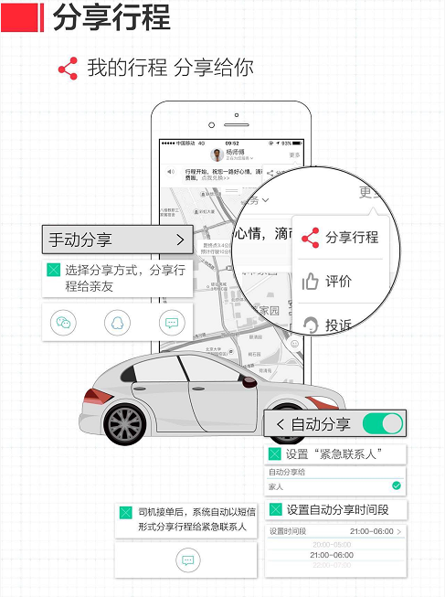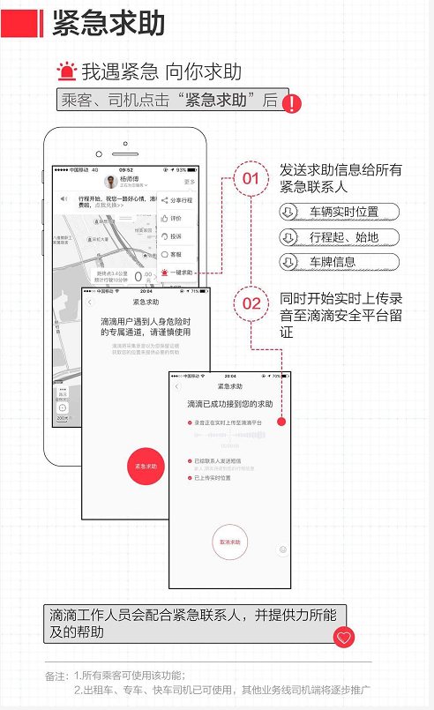
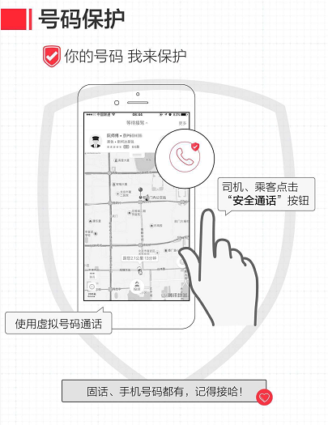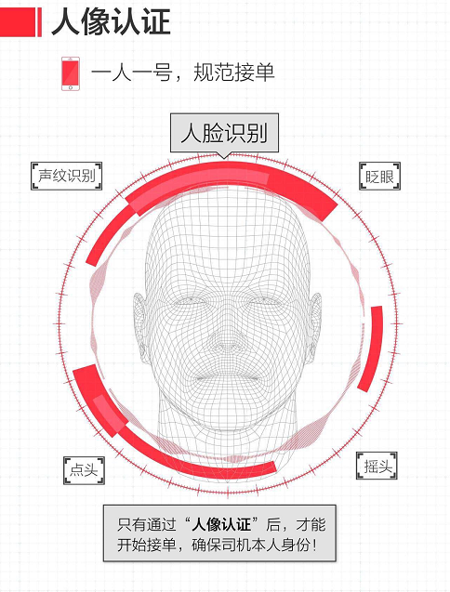
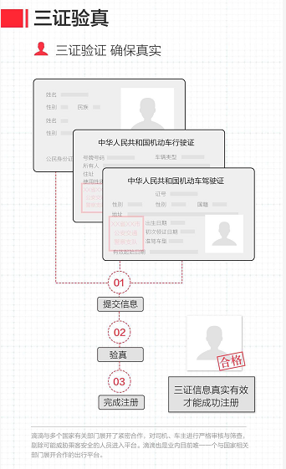
同时，企业间可以通过数据共享，将有劣迹的驾驶员排除出这个行业，尽可能减少潜在风险。针对用户数据保护等内容，平台一方面可以通过技术手段提升来保护客户隐私，比如采用号码保护等手段；另一方面可以通过更为严格的隐私保护规定来约束平台的驾驶员。

（二）保险公司通过创新来分散风险
即便是最为安全的技术也无法避免风险的发生，一旦发生事故，谁对事故造成的损失承担责任？公众对专车安全的担忧，在很大程度上就是源于对如何分散风险的担忧：一是驾驶员在行驶过程中因为交通事故而导致的财产和人身损失如何分担；二是乘客因为在行驶过程中导致的损失该如何分担；三是第三人如何为遭受的损失获得赔偿？
从以往的经验来看，由服务提供者来购买保险是解决之道。网约车自诞生之日起，平台就意识到这个问题，并通过设立内部基金来解决这个问题。以滴滴出行为例，平台每成交一笔订单，就会拿出0.5元进入乘客的安保基金，以日均订单1500万计算，每天会沉淀下750万元。
因为有着庞大的订单量，滴滴出行可以通过设立内部安保基金的方式来为驾驶员和乘客所遭受的损失提供保障，但是对于那些订单量更小的平台而言，实现这一保障就不那么容易。2015年9月，《新闻晨报》报道了有乘客在搭乘某平台专车因为汽车追尾而产生的赔偿争议：在专车没有责任的前提下，肇事方不愿意为乘客的人身损害承担赔偿责任。
在此之前的2015年8月18日，中国保监会首次为专车的保险赔偿问题发声称：预约车辆如为非营运车辆，一旦发生事故，乘客和车主均可能面临理赔风险。保监会方面表示，近期部分消费者在出行时选择使用手机应用软件预约车辆或代驾人服务，该服务根据服务内容有预约“出租车”、“专车”、“拼车”、“代驾”等多种形式。目前，有一定数量的非营运车辆以家用车性质投保，却有偿提供“专车”、“拼车”等营运服务，并未与保险公司就变更车辆使用性质协商一致。《保险法》第52条规定，“在合同有效期内，保险标的的危险程度显著增加的，被保险人应当按照合同约定及时通知保险人，保险人可以按照合同约定增加保险费或者解除合同……被保险人未履行前款规定的通知义务的，因保险标的的危险程度显著增加而发生的保险事故，保险人不承担赔偿保险金的责任。”
赔偿责任的困惑主要是源于当下的法律障碍，即私家车从事网约车是不是属于保险法第52条所说的“保险标的危险程度显著增加”？因为商业车险条款一般会约定：因被保险机动车被转让、改装、加装或改变使用性质等，被保险人、受让人未及时通知保险人，且因转让、改装、加装或改变使用性质等导致被保险机动车危险程度显著增加而发生的保险事故，保险人不承担赔偿保险金的责任。从目前发生的理赔纠纷来看，保险公司大都会以网约车是属于“改变使用性质，从而增加了车辆的危险程度”为由予以拒绝理赔。
其实，对于那些将私家车从事网约车业务的车主，保险公司完全可以通过创新商业险种的方式予以解决。此前的商业车险之所以需要区分营运车辆和非营运车辆，原因就在于保险公司无法区分风险，但是在网约车的运营模式下，平台积累了平台行驶数据，保险公司完全可以和其合作推出与风险相匹配的险种，满足分散风险的需求。事实上，这不仅有助于乘客、驾驶员和平台分散风险，同时也是一个新兴的保险市场，有助于保险公司获得更多的收入。
对此，我们不妨借鉴美国的经验。2015年，美国国家保险理事协会（National Association of Insurance Commissioners, NAIC）发布了旨在针对立法者和监管者的交通网络公司保险原则，在这份名为《交通网络运输公司立法者和监管者保险指南》(Transportation Network Company Insurance Principles for Legislators and Regulators )的报告指出，尽管车主往往有购买商业保险，但是由于无法覆盖在运营过程中的风险，因此建议交通网络运输公司（简称TNC）和驾驶员再购买合适的保险。在NAIC看来，TNC运营过程中的损害主要有：每个人的人身损害；每次事故的人身损害以及每次事故的财产损害。
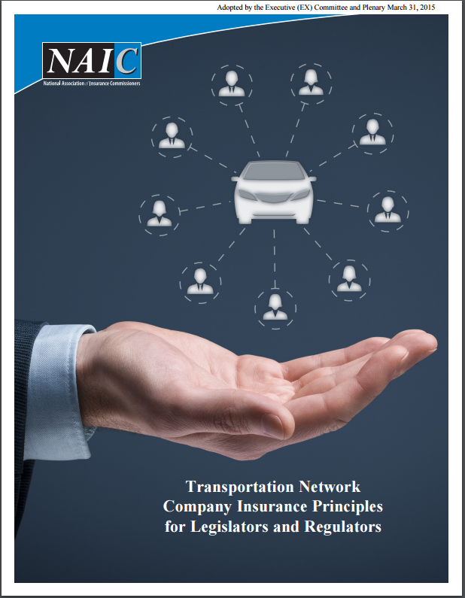
美国国家保险理事协会《交通网络运输公司立法者和监管者保险指南》报告封面
一般而言，TNC在运营过程中可以分为以下三个阶段：第一阶段是指驾驶员打开了App但是没有接收到运送旅客的指令；第二阶段是驾驶员已经接收到平台指令，但是乘客并未进入车内；第三阶段是指已经接到乘客。在这三个阶段平台所要承担的风险并不一致，下图总结了美国各大TNC的保险安排。

公司 | 保险公司 | 第一阶段 | 第二和第三阶段
Uber X | James River | 连带责任  （50000美元/人 或 100000美元/事故 或 25000 财产损失） | 商务车辆保险、未投保或投保额低于实际价值的驾驶者，每起事故的赔偿金最多为一百万美元。
 |  |  | 偶发碰撞综合险赔偿金额等于驾驶者在其私家车保险（personal auto policies ,PAPs）中得到的金额（免赔额1000美元）
LYFT  （仅在纽约  州外有效） | James River | 同上 | 商务车辆保险、未投保或投保额低于实际价值的驾驶者，每起事故的赔偿金额至多为一百万美元
 |  |  | 偶发碰撞综合险的赔偿金额至多为50000美元/事故（免赔额2500美元）
SideCar  （在华盛顿州及芝加哥市其保险责任有变化） | Nautilus Insurance  Company |  | 商务车辆保险、未投保或投保额低于实际价值的驾驶者，每起事故的赔偿金额至多为一百万美元
 |  |  | 责任限额（50000美元/人 或 100000美元/事故 或 30000美元财产损失）
 |  |  | 偶发碰撞险赔偿金额为50000美元/事故（免赔额500美元）

从上表可见，在不同阶段平台所要承担的责任并不一致。不过NAIC也指出，由于交通网络运输公司是个新生事物，因此立法者和监管者要和驾驶员和乘客沟通保险事宜。

（三）以创新友好型监管保障安全
尽管网约车的出现并不需要政府的作用，但是网约车的发展和安全程度的提高却离不开监管手段的改进，而不适宜的政府监管会降低安全性能的提升。一个可以想象的事实是，如果还是用出租汽车的方式来监管网约车，那么最大的可能就是既无法提升安全水平，同时还会影响乘客的用户体验——当然，平台也会为之付出巨额成本。
如何通过政府监管来提升安全水平？从目前的情况来看，传统通过设立许可的方式可能并不合适，也与国务院减政放权的精神相悖。今年5月23日，《国务院关于印发2016年推进简政放权放管结合优化服务改革工作要点的通知》（国发〔2016〕30号）中指出，要“扎实做好职业资格改革。再取消一批职业资格许可和认定事项，国务院部门设置的职业资格削减比例达到原总量的70%以上。”
可行的办法是监管部门根据平台的申请将相关数据和平台对接，通过交换信息验证，减少风险。平台拥有更多的车辆和驾驶员信息就可以在源头上减少甚至消灭人车不符现象；同时，平台也可以根据公安部门开放的犯罪记录等信息来甄别驾驶员，这样就可以减少有媒体报道过的“刑满释放人员（即犯罪前科人员）潜入专车驾驶”等现象。
其实，将相关信息开放给平台不只是为了落实国务院推进“简政放权放管结合”的需要，同时也是《政府信息公开条例》（国务院令第492号）的内在要求。《政府信息公开条例》第13条规定，“公民、法人或者其他组织还可以根据自身生产、生活、科研等特殊需要，向国务院部门、地方各级人民政府及县级以上地方人民政府部门申请获取相关政府信息。”
可喜的是，政府已经认识到数据割据带来的负面影响，也正是如此，国家发改委秘书长李朴民于7月27日在国务院新闻办组织的《国家信息化发展战略纲要》有关情况发布会上指出，要“推动制定政府数据开放计划，建立安全责任机制，落实部门数据开放和维护责任，明确各部门数据开放的时间节点和路线图。特别说明一下，我们要优先推进与民生保障服务相关的信用、交通、医疗、卫生、就业、社保、地理、文化和教育等领域的政府数据向社会开放。”
同时还需要考虑到的是，尽管交通运输部是网约车的主管部门，但是要确保出行安全还需要很多政府部门的通力合作，如驾驶员的背景调查和车辆数据等需要公安部门提供数据，而一些商业险种的改变则需要保监会等部门的合作。
以上所有的监管方式，都和传统“命令控制型”的监管方式有所区别，而是面向于未来的创新友好型监管，其目的是为了让市场在资源配置中发挥决定性作用，同时减少企业的合规成本。

四、展望
网约车自诞生之日起，就通过其先进实用的技术手段获得了消费者的青睐。尽管到目前为止，各大网约车平台并没有像出租车一样实施各种各样的从业许可，但是网约车的安全性比出租车有着质的飞跃。由此可见，除了政府监管之外，技术进步和激励机制等因素的改变也可以促进安全。
为了让网约车更加安全，同时也让消费者可以更加便捷地享受网约车的服务，监管部门之间需要将更多的数据开放给平台，从而让平台企业以更低的成本来实现对驾驶员和车辆的背景调查；同时，为了让市场更好的发挥作用，保监会等部门可以考虑在商业险种开发中赋予保险公司更多的自主权。

本报告由封面智库政策顾问、上海金融与法律研究院研究员傅蔚冈执笔，在撰写过程中得到了国家发改委城市中心交通规划研究院院长张国华研究员、北京大学法律经济学研究中心联席主任薛兆丰教授、国家行政学院法学部王静副教授、中国政法大学民商法学院王军副教授、国家行政学院法学部张效羽副教授、中国政法大学传播法副主任朱巍副教授等协助，在此一并致谢。

银川市公交治安分局一份统计数据显示，出租汽车上GPS后侵害出租车驾驶员案件就会有明显下降：2010年银川市侵害出租车司机案件较上年下降26.6%，2011年较2010年下降27.6%。见申东：“巨大蛋糕引来两家公司竞争 出租车安装GPS成利益博弈牺牲品”，载2013年5月9日《法制日报》，http://epaper.legaldaily.com.cn/fzrb/content/20130509/Articel04003GN.htm，2016年7月27日访问。
http://www.cnbc.com/2014/04/15/the-best-and-worst-jobs-for-2014.html“With updated statistics from the Occupational Safety and Health Administration (OSHA), it has earned the distinction of being the most likely profession to be the victim of a crime.”
https://newsroom.uber.com/us-illinois/ubers-impact-on-taxi-crime-in-chicago/#3
Dills, Angela K. and Mulholland, Sean E., Ride-Sharing, Fatal Crashes, and Crime (May 31, 2016). Available at SSRN: http://ssrn.com/abstract=2783797。

